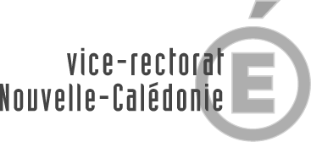 | Procédure de demande de dérogation  pour l’utilisation des machines  dangereuses par des élèves mineurs
Principales situations de travail autorisées
au regard des référentiels
et de la réglementation du travail
Secteur professionnel : |  | Bois - Ameublement
Diplômes : |  | CAP Menuisier Fabricant de menuiserie, mobilier et agencement
Lieux de travail |  | Atelier □ | Chantier □
Travail en hauteur |  | Oui □ | Non    □
Intervention sur installations électriques |  | Oui □ | Non    □
Machines et équipements mis en œuvre : |  | Machines à bois :  - Scies circulaires et à ruban  - Scie à panneaux  - Dégauchisseuse  - Raboteuse  - Toupie  - Tenonneuse  - Robot d’usinage  - Mortaiseuse à chaine, à Bédane, à mèche  - Perceuse  - Ponceuse  - Table d’assemblage des ossatures bois  Outillage électroportatif  …
Matériaux et produits mis en œuvre : |  | Bois et dérivés du bois  Colles  Teintes  Vernis  …
Ce document est communiqué à titre d'information, il n'a pas vocation à lister de manière exhaustive les situations de travail autorisées. Il ne se substitue pas aux listes des machines que doivent fournir les établissements et les entreprises. Sa vocation principale est d’apporter une information à l’inspecteur du travail et au médecin scolaire.

